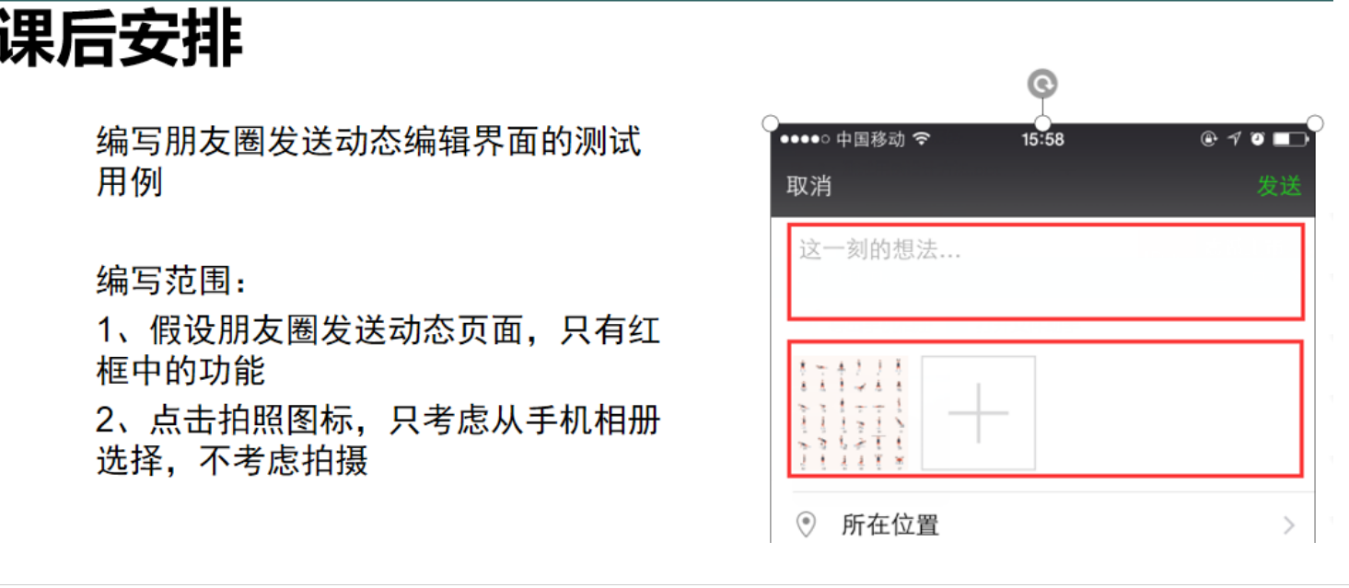
- 为空 不为空
- 字数
- 敏感字

- 可以为空
- 可以不为空
- 图片数量上限
- 视频格式
- 视频时长
- 图片质量大小

